MikroC辞典
MikroCというPIC開発用ソフトウェアは、とにかく日本国内での情報がとても少なく、参考になるホームページがほとんどありませんでした。 そんな中、稲崎弘次様のホームページ「InHisTime」には、Simple Is Bestの座右の銘通り、実にシンプルな回路とプログラミングの制作事例が数多く存在していて、MikroC問わずマイコンを扱うものならば、参考となるテクニックが満載でした。 そんな稲崎様のホームページも更新されなくなり、2018年の年末をもってホームページが閉鎖してしまいました。
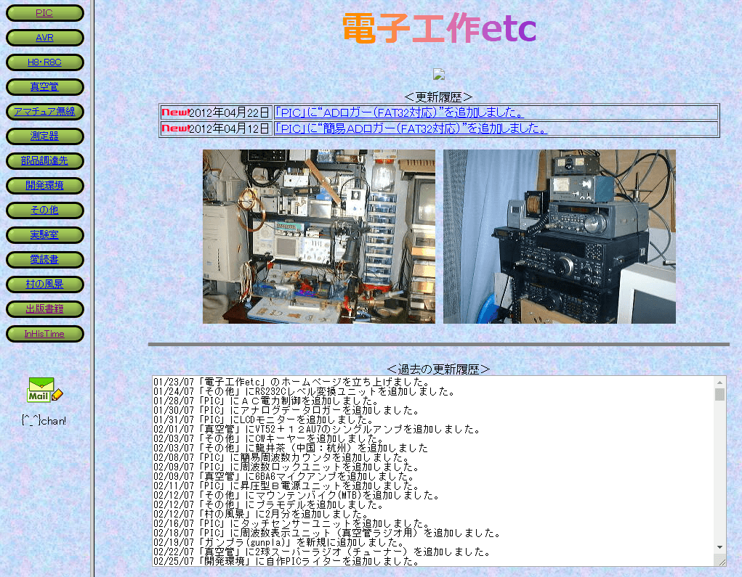
以下のページにはそんな稲崎様のホームページの履歴を掘り起こし、私が見やすいように整理したものを非公式に辞典と名付けて公開しています。 関係者様に怒られたら速攻で消します。いつまで公開できるかもわかりません。 もしこちらの内容に感銘をうけたのなら、ぜひ稲崎様の出版本をお買い上げください。
Cで開発するPICモジュール・プログラム・サンプル集 PICを使ったデータ・ロガーの製作 PICを使った簡易測定器の実験―周波数カウンタ/電圧&電流計/コンデンサ容量計の製作

原文からの変更内容
原文から勝手ながら整理させていただいた内容は下記の通りです。
- テキストエンコーディングを修正しました。
- 英字の全半角を統一しました。
- リスト表示を統一しました。
- HEXファイルは割愛させていただきました。
- ソースコードはすべて最後にまとめ、コードハイライトで見やすくしました。
ソースコード上部にあるファイル名をクリックすれば従来通りダウンロードできます。

ソースコードの文字化け
ソースコードはファイルのダウンロードができるようにしていますが、Windows上で開くと文字化けします。 その場合、ZiiDetectorを使って文字コードを変換してください。 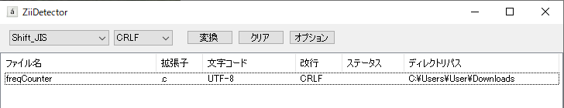

（個人メモ）
- タイトルは見出し1(Alt+1)、それ以外は2(Alt+2)
- EmEditorを使って文字列を校正する。
Ctrl+A → Ctrl+V → Ctrl+Hで全角スペースを無しに全置換 → Ctrl+Tでカタカナ以外半角を全文章 → Ctrl+A までをマクロ記録（Ctrl+Shift+R)
後はマクロ再生(Ctrl+Shift+P)で一瞬で処理完了する。
- 機種依存文字がWayBackMachineでまともに表示しない。Ⅱ→?U、①→?@など。手動で修正する。①②などは数字付きリストに変換する。

